QAM信号評価法およびQPSK変調信号評価の
統合化に関する検討

赤坂 亮介＊，大谷 昭仁 (日本大学)

Study on the Integration of QAM Signal Evaluation Method and QPSK Modulated Signal Evaluation
Ryosuke Akasaka＊, Akihito Otani (Nihon University)

- はじめに
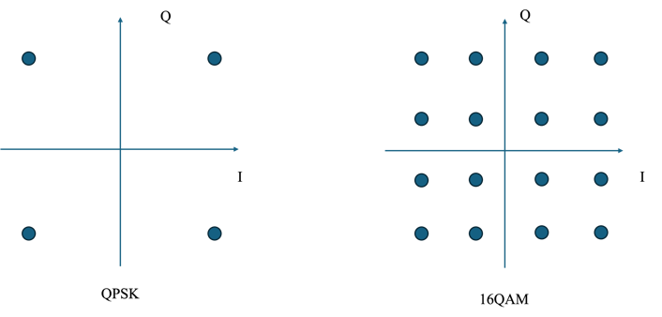
近年,インターネットの普及により移動体通信の通信量が急激に増加している.さらに,様々なデバイスがインターネットに接続され,高周波化・高速化も期待されている.このため,無線通信信号の品質評価を行う測定器も,高周波化,高速化に対応する必要がある.高周波数の無線通信は従来の評価方法では高コストかつ時間がかかる．そのため，アンダーサンプリングを活用して,低コストかつ短時間で無線通信を評価する手法が提案されている⁽¹⁾.また,全世界の人が共有して利用する共有財産であるため,変調を行い伝送するのが一般的である.しかし,実際の無線通信では,キャリア信号とローカル信号の周波数差が発生することが想定される.
図 2 QPSKとQAM
本研究では,アンダーサンプリングを用いたQAM信号評価法を用いてQPSK変調信号評価を行うときにキャリア周波数が異なる場合に,正しく信号評価ができるかを検討,確認する.

- 概要
アンダーサンプリングとは、測定したい波形周波数の1/2以下の周波数でサンプリングを行うことである。
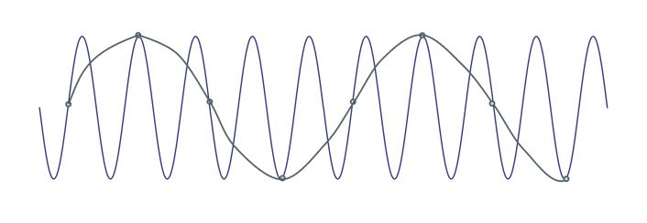
図 1 アンダーサンプリングの例

QPSKは位相の変化のみを利用し,各シンボルが同じ振幅を持つ4つの異なる位相を使用する.対して,QAMは振幅と位相の両方を変化させるため,より多くのシンボルを表現できる.すなわちQAM信号評価法を用いてQPSK変調信号評価をすることが可能である.また,評価指標においては,EVMを利用する.EVM（Error Vector Magnitude）は,受信した信号の実際のポイントと,送信した信号の理想的なポイント（生成したQPSK変調信号のコンステレーション図のシンボル位置）との間のベクトル誤差の大きさを理想的なシンボルの振幅に対する相対的な値で示したものである.

次の図3にQAM信号評価法の流れを示す.これにQPSK変調信号を入力し,評価する.通常,変調および復調する際に,キャリア周波数が同じであるが,今回はそれをずらして実施する.また,その際にI/Qパターンが異なる位置となるため,それを正しい位置とするために補正する.
QPSK
IQ復調器
LPF
LPF
A/D
A/D
局部発振器
I
Q
位相補正
トリガ
生成
信号評価
包絡線検波
A/D
トリガ生成
周波数差
算出
図 3QAM信号評価法

3. 実験
3.1 実験条件
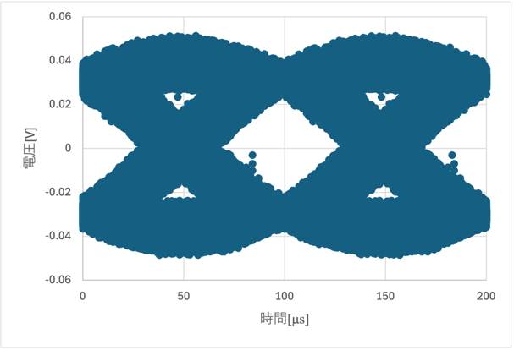
今回の実験では、QPSK変調信号をあらかじめ生成し、ベースバンド信号はシンボルレート25MHz、ロールオフ率0.5%とした。これらを28GHzの正弦波に乗せて送信した。受信側ではサンプリングレート25MHzとし、同期実験をまず行った。実機での計測においては、送信部では、ベクトル信号発生器（MG3700A）の任意信号発声器から4値のベースバンド信号（I,Q）を出力した。IQ変調器（EVAL-ADMV1013）は、IQ信号と信号発声器（69363A）から出力されたキャリア信号を直交復調して、キャリア周波数が28GHz、シンボルレート25MBaudのQPSK信号を生成し、評価システムに伝送した。
図7 同期実験アンダーサンプリングアイパターン

3.2 結果
図4,図5より,コンステレーションがそれぞれ確認できた.また,両方から同じパターンが確認できた.
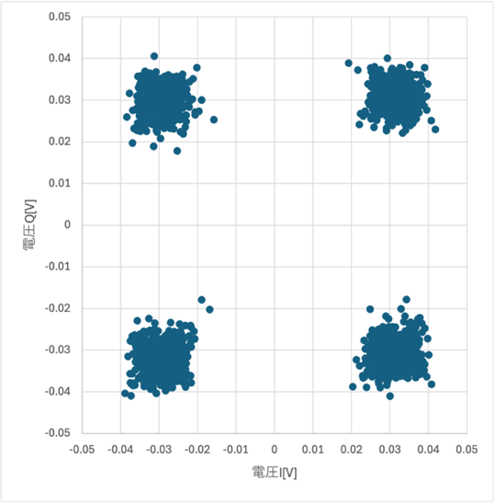
図 4 同期実験リアルタイムサンプリング
コンステレーション

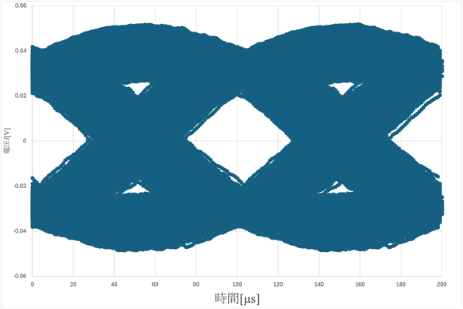
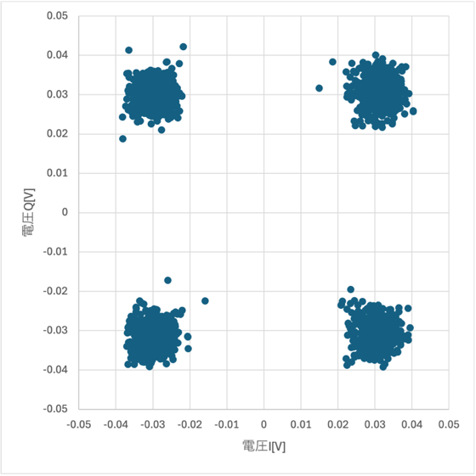
図 6 同期実験リアルタイムサンプリング I部分アイパターン
図5 同期実験アンダーサンプリング
コンステレーション

図6,7のアイパターンでは,送信側と復調後のアイパターンで確認できた.
また,EVMを測定したところ,-44.88[dB]となった.これをパーセンテージに直すと0.57[%]である.

3.3考察
図4,図5より,コンスタレーションは4個のポイントを確認できた.さらに,図6,7よりアイパターンを表現できていることが確認できた.このことからキャリア周波数が異なる場合でもQPSK変調信号が正しく復調できることが確認できた.
QPSKのEVM許容値は5.6%でありこれを満たすことから,位相補正が有効であると考える.

4. まとめ
本研究では,アンダーサンプリングを用いたQAM信号評価法を用いてQPSK変調信号を評価し,キャリア周波数が異なる場合の位相補正について,コンスタレーションとアイパターンから有効性を確認した.
今後の展望として、今回の実験のようにQAM信号評価法では、確かにQPSK変調信号からトリガを取得し有効であることがアイパターンおよびコンステレーションより確認できたが、詳細な状況を確認できていないため、その部分での変化を観察していく必要があると考える。
文 献

(１) 菅野翔太：「アンダーサンプリングを用いたQPSK変調信号評価法に関する研究」，天野工業技術研究所年次報告，Vol.2019，pp. 181-189 (2020)

